Gruppe 4 |  | Die Flucht von Johannes Brenz

Johannes Brenz musste 1548 aus Schwäbisch Hall fliehen. Ihr habt den Auftrag, die Zusammenhänge den Mitschüler vorzustellen. Dies soll am Wohnhaus von Johannes Brenz (Pfarrgasse 18) geschehen. Den besten Ausblick auf das Haus und den Fluchtweg hat man von dem auf dem Bild eingezeichneten Punkt.
B11 Schiedgraben mit Wohnhaus von Brenz (links oben). © Otto Windmüller

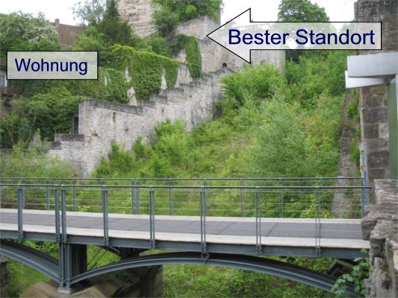
Arbeitsauftrag
- Stellt euern Mitschülern die wichtigsten Inhalte des Textes vor. In der Zusammenfassung sollten vorkommen: Erklärung des Begriffes „Interim“ und die Gründe für die Flucht.
- Versetzt euch in die Lage der Frau von Johannes Brenz. Was würde sie erzählen?
- Erkundet das Gelände und überlegt euch einen Fluchtweg.

Informationen
Kaiser Karl V. wollte die Spaltung der Kirche nicht dulden, die die Einheit des Reichs bedrohte. Notfalls wollte er militärische Gewalt einsetzen. Die protestantischen Fürsten und Städte hatten sich im Schmalkaldischen Bund zusammengeschlossen; sie wollten ihren Glauben verteidigen. Die kaiserlichen Truppen besiegten jedoch den Schmalkaldischen Bund 1546/ 1547.
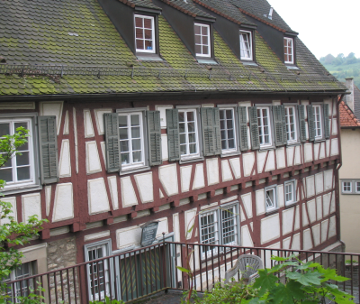
Nun setzte Karl V. ein Religionsgesetz durch, das Interim („Zwischen“-Gesetz), das die Zeit bis zu einem Konzil überbrücken sollte. Es bedeutete Wiedereinführung der Messe, Entlassung evangelischer Pfarrer und Anstellung katholischer Priester usw. Den Protestanten wurde lediglich zugestanden, dass Pfarrer verheiratet bleiben und das Abendmahl mit Brot und Wein ausgeteilt werden durfte.
Johannes Brenz verfasste ein Gutachten gegen das Interim, in dem er Punkt für Punkt die Lehren des Interim widerlegte. Er riet dem Rat der Stadt Hall, den Kaiser zu bitten, die „rechte Lehre“ in Hall nicht zu verbieten. Drei Vertreter der Stadt reisten nach Augsburg, um dem Kaiser die Bitte vorzutragen. Dort aber ließ der Kanzler des Kaisers zwei der Räte als Geisel gefangen nehmen; den dritten schickte er nach Hall, damit er Brenz nach Augsburg bringen sollte. Brenz wurde vorgeworfen, er lehne sich gegen den Kaiser auf.
B8 Wohnung von Brenz mit seiner Familie (heute Dekanat).© Otto Windmüller
Brenz schilderte in einem Brief an einen Freund, was dann in Hall geschah: „Als ich am Johannistag Abend [24. Juni 1548 – es war der 49. Geburtstag von Brenz] von der Predigt nach Hause kam, ließ mir einer meiner Freunde sage, ich solle so eilig als möglich fliehen. Man drang in mich, Alles zu verlassen und nicht einmal Anordnungen zu treffen. Ich gehorchte der Notwendigkeit, hoffte aber bald wieder zurückkehren zu können. Erst am nächsten Tag sagte man mir, der Kaiser habe meinen Mitbürgern befohlen, mich gebunden nach Augsburg zu liefern, weil ich in öffentlicher Predigt den Kaiser verdammt und die übrige Fürsten mit Schimpfworten belegt hätte. … Es kam mir aber niemals in den Sinn, gegen diesen höchsten Würdenträger des Reichs je ein Schimpfwort fallen zu lassen.“
Ein Freund von Brenz berichtete später: An jenem Abend kam ein Mann zu Brenz mit einem kleinen Zettelchen, darauf stand: „Domine Brenti Cito fuge fuge“ – Herr Brenz rasch flieht flieht! Brenz ging nicht ins Haus zu seiner kranken Frau und seinen Kindern, sondern floh sofort aus der Stadt hinaus.
Wahrscheinlich hat Brenz seine Frau nie mehr gesehen. Sie starb im Herbst des gleichen Jahres.
Brenz war nun in ständiger Lebensgefahr. Er floh zunächst ins Gebiet des Schenken von Limpurg, [Das Limpurger Land grenzte unmittelbar an das Gebiet der Stadt Hall; noch heute sind die Ruinen der Oberlimpurg nahe der Stadt zu sehen.] Dann floh er weiter in das Gebiet des Herzogs Ulrich von Württemberg. Der versteckte in auf der Burg Hohenwittlingen bei Urach. Später kam er nach Straßburg und durch Frankreich nach Mömpelgard [heute Monbeliard], das damals zu Württemberg gehörte; später war er Burgvogt auf Burg Hornberg im Schwarzwald. Vier Jahre lang war er auf der Flucht.

Platz für Notizen

Arbeitskreis Landeskunde/Landesgeschichte RP Stuttgart

